**Programma van eisen Embedded fitness**

**Project: De vloer is lava**

**Client: Embedded fitness**

**Project Number: 1.0**

**Auteur: Sam Hendriks**

**Date: 25-5-2020**

**Version: 1.1**

The undersigned declare their agreement with the content of this Project Plan document

**Client Project Manager**

***Initial Seen: Initial Seen:***

Date: Date:

Place: Place:

Contents

Inleiding 3

Brainstorm 3

Concept 3

Analyse 3

Verzamelde informatie 4

Pitch 4

Documenten 4

Afspraken 5

Eindresultaat 5

Impact 5

Embedded fitness 6

# Inleiding

In het programma van eisen komt de brainstorm sessie te staan samen met het concept dat hieruit is gekomen. Daarnaast komen de afspraken te staan die gemaakt zijn tijdens de pitch van het project. Verder komen hier gevraagde (on)mogelijkheden te staan en wat we ermee gaan doen. De afspraken worden verder geanalyseerd en wordt hier in vastgelegd. Er zullen ook een paar schema’s in komen voor verduidelijking. Hiernaast wordt er ook vastgelegd wat het project voor impact heeft op de betrokkenen.

# Brainstorm

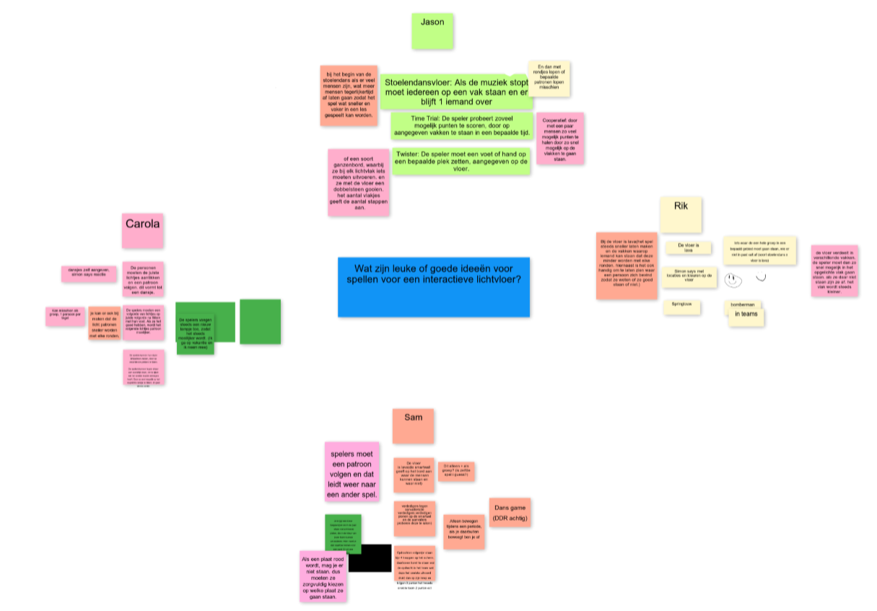Om een goed idee te krijgen van wat ik wil maken heb ik een brainstrom sessie gehouden met een aantal collega’s. Om een aantal goede ideeën tekrijgen hebben wij een groten tabel gemaakt. Ieder persoon kreeg zijn eigen deel om een aantal ideeën op te schrijven. Na 5 min draait iedereen door en vult een ander persoon zijn ideeën aan of schrijft nog een paar ideeën op. Dit gaat door totdat je weer bent op je eigen plaats. Als dit is gebeurt schrijft iedereen een top 3 op van alle ideeën die op het bord staan.

## Concept

Het idee dat ik uiteindelijk gekozen heb is “de vloer is lava”, dit spel leek mij zowel leuk als uitdagend om te maken. Het idee van het spel is om op de groene tegels te blijven staan. De groene tegels komen om de aantal seconden op een andere plaats terecht. Een aantal seconden voordat de groene tegels wisselen van positie worden de overige tegels rood. Als de speler op dit moment niet op een groene tegel staat is het spel afgelopen.

# Analyse

Hierin wordt er verder gekeken naar wat er is gebeurt tijden de pitch en wat hiervan is gekomen. Ook word er naar eventuele extra informatie van documenten of oude code gekeken als deze aanwezig zijn. Daarnaast (on)mogelijkheden die extra gevraagd werden worden bekeken. Ook word het eindresultaat van de analyse en wat het product uiteindelijk word genoteerd.

## Verzamelde informatie

Alle verzamelde informatie over het project en eventuelen documenten of oude software.

### Pitch

#### De presentatie

In de pitch hebben wij een presentatie gegeven aan de klant over wat wij precies willen maken. Hierin is in voort gekomen dat wij een spel(“De vloer is lava”) willen maken die een interactieve vloer aanstuurt met behulp van een aansturings programma. Verder hadden wij de voorkeur om in visual studio te werken om het spel te maken. Om dit te laten werken moet visual studio met het besturings programma kunnen communiceren. Dit gaat makkelijk omdat het besturings programma en de game in hetzelfde Visual studio project gemaakt kunnen worden. De games hebben een aparte folder waarin gewerkt kan worden die dan communiceert met het aansturings programma. Om de planning bij te houden hebben we eerst een projectplan gemaakt om een planning te maken. Daarnaast gaan we trello gebruiken om bij te houden waar we zijn in het project en hoeveel nog gedaan moet worden. Om te zorgen dat iedereen er bij kan maken wij gebruik van een onedrive en github gecombineerd met gitkraken. Dit zorgt voor een dubbelen backup en dat je kunt zien wat wanneer is gebeurt.

#### Feedback

Na de presentatie heb ik gevraagd voor eventuele toevoegingen aan het spel. Omdat het een nieuw project is en hier nog niet eerder aan is gewerkt was ik vrij in het kiezen van wat ik wilde doen. Toch was er een toevoeging die de klant er graag bij zou willen hebben. de klant zou graag willen hebben dat de speler kan zien waar hij/zij op het moment staat. Dit kan voor de speler handig zijn om in een tegel te blijven en zelfs om het spel te debuggen.

### Documenten

Momenteel zijn er geen documenten beschikbaar vanwege dat er nog niet eerder aan gewerkt is. De software(het aansturings programma) waarop het spel gaat werken is gemaakt door embedded fitness. Het aansturings programma stuurt de interactieve vloer aan. Daarnaast geeft het aansturings programma de input en outputs aan van de vloer. Het aansturings programma zelf is gemaakt in visual studio. Over de software van embedded fitness is een klein beetje documentatie. Hierin word vooral gekeken naar de specificaties waarin het aansturings gemaakt word. Daarnaast word er ook uitgelegd hoe je een spel kan maken op het aansturings programma. De documentatie staat allemaal op github en word in een aparte Word document geplaats(Documentatie-aansturing).

## Afspraken

Hierin leggen we afspraken vast die zijn gemaakt tijdens de pitch. Zo hebben we altijd een overzicht van wat er is afgesproken en als er ooit een probleem is met het project kunnen we naar de afspraken kijken of het de bedoeling was of niet. De afspraken die zijn gemaakt staan hieronder.

* Gebruik maken van visual studio
  + De code voor het spel word geschreven in visual studio
* Gebruik maken van Github
  + De code die geschreven is word opgeslagen en beheert in github
* Gebruik maken van Gitkraken
  + De versiebeheer en het opslaan in github word uitgevoerd in gitkraken
* Gebruik maken van onedrive
  + De code word opgeslagen in onedrive
* Gebruik maken van trello
  + De planning en werkzaamheden worden in trello benoemd
* Communicatie tussen spel en het aanstuurprogramma
  + Het spel kan communiceren met het aansturings programma om functies uit te voeren
* Uitlezen sensoren
  + Het detecteren wanneer een persoon op de vloer staat doormiddel van de sensoren
* Aansturen ledjes
  + Het aangeven waar een persoon mag staan en waar niet doormiddel van de ledjes in de vloer
* Game start signaal
  + Het moet voor de gebruiker duidelijk zijn wanneer het spel begint.
* Game end signaal
  + Het moet voor de gebruiker duidelijk zijn wanneer het spel is geéindigt
* RandomSelector voor random veilige locatie op de vloer
  + De veilige locaties op de vloer worden willekeurig uitgekozen
* Versnellen van het spel
  + Elke keer als een persoon op een veilige plek staat zal het spel zichzelf versnellen
* Het bijhouden van de speler zijn positie
  + De vloer gaat kijken naar sensoren die geactiveerd zijn. Als een tegel een sensor actief heeft word op deze tegen een extra kleur toegevoegd zodat de speler weet waar hij/zij zich bevind.
* (Optioneel)Moeilijkheden kiezen
  + Bij het opstarten van het spel kan de gebruiker kiezen op welke moeilijkheidsgraad zij willen spelen.

## Eindresultaat

Het eindresultaat is een interactief spel waar je op de juiste plekken op een interactieve vloer moet gaan staan. De plaatsen waar je kan staan veranderen constant en veranderen elke keer iets sneller totdat je het niet meer bij kan houden. Zodra je af bent geeft de vloer dit aan doormiddel van het laten knipperen van de vloer zelf.

# Impact

Hierin komt te staan welke impact het project heeft op de betrokkenen.

## Embedded fitness

De klant krijgt uiteindelijk een nieuw spel waarop verder gebouwd kan worden. Dit kan leiden tot nieuwe spellen die gebaseert worden op het spel dat gemaakt gaat worden. Verder kan de klant het spel nog uitbreiden. Daarnaast is de vloer ook functioneel om geld aan te verdienen zodra het spel af is en kan het spel gebruikt worden in demonstraties voor potentiele klanten.

## Het team

Uit het maken van het spel word veel ervaring opgedaan, dit komt zowel door een andere manier van coderen en het samenwerken met een programmeur op een hoger niveau.